Aplicação UI5 - **ZOTC274MONITOR**

Tela Principal:  **Worklist.view.xml**

-----------------------------------------------------------------------------------------------------------------------------------------------------------------------------------------------------------------------------------------------------------------------------------------------

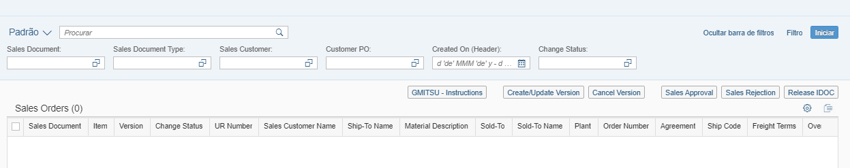

-  Filtragem de diferentes campos; -> É montado apartir do annotation model **ZOTC_SOCH_MONITOR_ANNO_MDL.xml**

- Inclusão/remoção de campos no layout(Sales Orders); -> É montado apartir do annotation model **ZOTC_SOCH_MONITOR_ANNO_MDL.xml**

- Botão de Instruções(GMITSU) navega para tela de Instruções, com 1 .. N Sales Orders selecionadas; -> Chama Tela **Instruction.view.xml**

- Botão de Create/Update - Cria ou atualiza campos do versionamento; -> Chama o fragmento de Tela **EditDialog.fragment.xml**

- Botão Cancel Version - Apaga Versionamento e não tem qualquer iteração com a SO; -> O processamento ocorre no **FM ZUS_OTC274_SO_VERSION_CANCEL**

- Botão Sales Approval  - Aprova versionamento gerando a modificação na SO, Production Order e por seguinte gerando IDOC para IMS; -> O processamento ocorre no **FM ZUS_OTC274_SO_SET_ACTION com Decision "Y"**

- Botão Sales Rejection - Tem a mesma funcionalidade do Botão Cancel Version, no entanto não apaga o registro da tabela de LOG e deixa o Status do Versionamento em REJECTED;  -> O processamento ocorre no **FM ZUS_OTC274_SO_SET_ACTION com Decision "N"**

- Release IDOC - É utilizado para reprocessar o envio do IDOC para o IMS E/OU retomar o envio caso haja algum problema de comunicação durante a transmissão para IMS; -> O processamento ocorre no **FM ZUS_OTC274_SO_SET_REVIEW**

Popup com campos para Versionamento e já possui um grande estágio de combinação de preenchimento de campos para versionamento.

O processamento dessa tela ocorre no **FM ZUS_OTC274_SO_SET_VERSION**

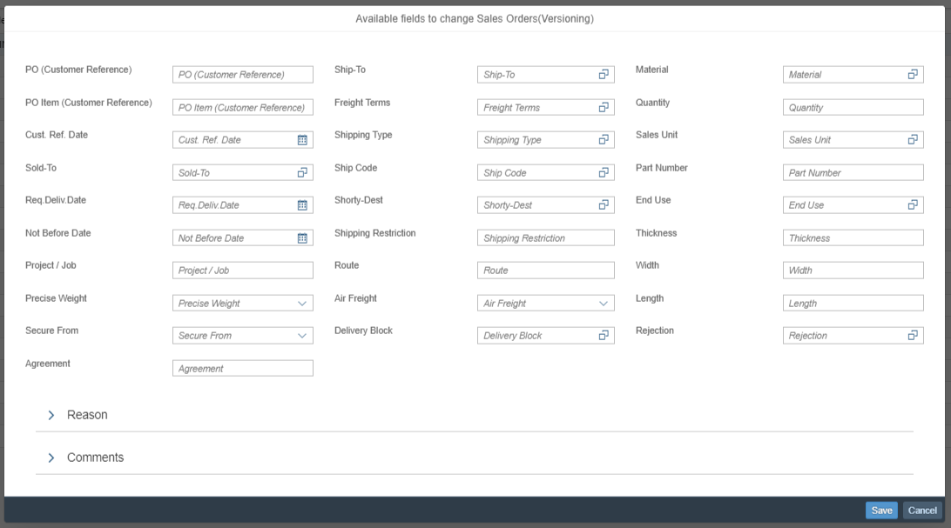

Tela Instructions:  **Instruction.view.xml**

-----------------------------------------------------------------------------------------------------------------------------------------------------------------------------------------------------------------------------------------------------------------------------------------------

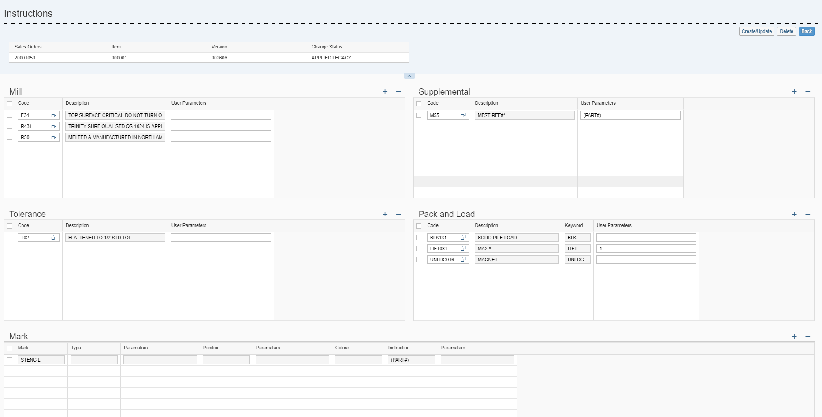

- Tela de instruções todas as tabelas de GMITSU;

- Botão de "+" adiciona 1..N linhas nas tabelas; -> O processamento ocorre no Controller **Instructions.controller.js;**

- Botão de "-" remove 1..N linhas nas tabelas; -> O processamento ocorre no Controller **Instructions.controller.js;**

- Botão de Create/Update - Cria ou atualiza os campos de versionamento do GMITSU; -> O processamento ocorre **FM ZUS_OTC274_SO_SET_GMITSU;**

- Botão de Delete - Similar ao Cancel Version da tela principal, deleta todos os campos em exibição em tela das tabelas de versionamento; -> O processamento ocorre **FM ZUS_OTC274_SO_GMITSU_CANCEL;**

**-** Ao navegar de volta a tela principal, os registros listados serão atualizados para exibir o status corrente do processo.; -> O processamento ocorre no Controller **Instructions.controller.js;**

Tela Version History:  **Object.view.xml**  
-----------------------------------------------------------------------------------------------------------------------------------------------------------------------------------------------------------------------------------------------------------------------------------------------

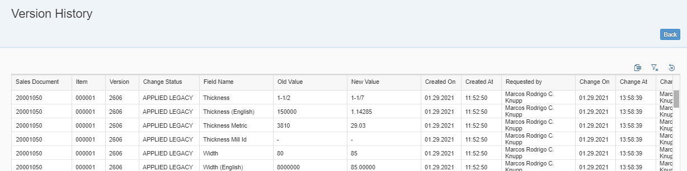

- Exibe todo o histórico de versionamento da Sales Order + Item; -> O processamento ocorre no Controller **Object.controller.js;**

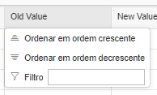

**-** Opções de filtragem e ordenação; -> O processamento ocorre no Controller **Object.controller.js;**



**-** Gera excel, Desfaz a filtragem, Desfaz ordenação. Respectivamente.  -> O processamento ocorre no Controller **Object.controller.js;**